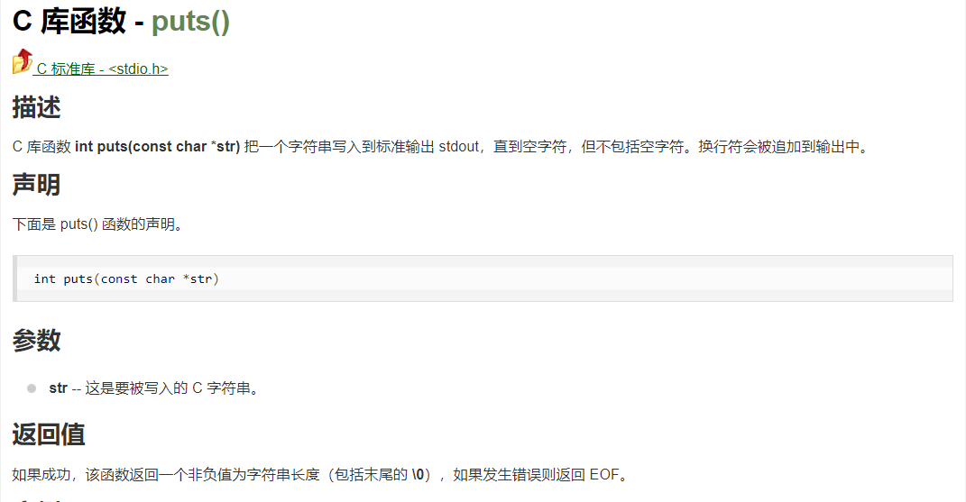: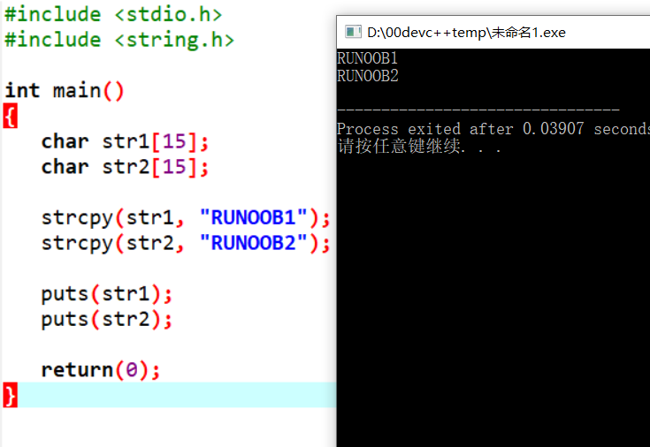

文档跳转:[strcmp()](0038strcmp()字符串复制.docx)